**Использование нейропсихологических упражнений в работе педагога с учащимися**

**Содержание:**

1. Что необходимо ребенку для успешного обучения.
2. Основные признаки несформированности межполушарного взаимодействия.
3. Нейропсихологические технологии в коррекционном процессе.
4. Развитие межполушарных связей – одно из направлений нейропсихологической коррекции.
5. Причины несформированности межполушарного взаимодействия.
6. Упражнения на межполушарное взаимодействие.

* Кинезиологические упражнения.
* Рисование или письмо двумя руками
* Нейротаблицы.

В настоящее время растет число учащихся, которые испытывают трудности в обучении. Раньше основными причинами неуспешности считали социальные факторы, например, недостаточное внимание со стороны родителей. Но в последние годы неуспешными оказываются дети из вполне благополучных семей. Одна из причин, это снижение мотивации к обучению. Если еще в подготовительной группе ребенок желает учиться, получать знания, то уже в конце 1 класса мотивация резко снижается. Анализировать причины данного факта, это отдельная тема для разговора. Нас интересует другая причина трудностей обучения, которая связана с недоформированностью отделов головного мозга. И это не значит, что с ребенком что-то не так. Ребенок может быть абсолютно здоровым физически и умственно, но его мозг, который еще развивается, не справляется со школьной нагрузкой. Недаром существуют определенные возрастные границы, когда ребенку рекомендовано школьное обучение. Но мозг ребенка отличается пластичностью, он находится в стадии формирования. Поэтому именно у ребенка можно развивать все психические функции.

1. **Что необходимо ребенку для успешного обучения**

Какие же психические процессы, свойства должны быть сформированы на достаточном уровне, чтобы ребенок был успешен в обучении?

Во-первых, это внимание. Другими словами, это направленность психической деятельности на определенный объект. Вообще, данный познавательный процесс, согласно пирамиде Вундта, лежит в основе всей познавательной деятельности, пронизывает все познавательные процессы. Причем внимание должно обладать произвольностью, достаточной концентрацией, устойчивостью, распределением и объемом. Концентрация и устойчивость помогают долгое время удерживать внимание на том или ином объекте деятельности, при этом не отвлекаться на посторонние раздражители. Важен хороший объём внимания, особенно акустического. Это нужно для понимания инструкции, к тому же если она большая по содержанию. Распределение внимания подразумевает одновременное восприятие разномодальной информации: например, слушать учителя и писать. Именно на внимание ребёнка часто жалуются родители и педагоги. С нейрофизиологической точки зрения, внимание может страдать из-за недоформирования глубинных отделов мозга. Но ко времени обучения в школе уровень развития этих отделов и, соответственно, все свойства внимания должны быть у ребёнка на достаточной высоте. Но, как мы знаем, так происходит не всегда.

Другой важный пункт – это достаточный уровень саморегуляциии контроля собственной деятельности. Иногда ребёнку приходится прилагать усилия, чтобы выполнить то или иное задание. Для этого необходима воля. Если уровень самоконтроля низкий, то ребёнку будет трудно планировать и контролировать свои действия, тяжело соблюдать какие-либо требования и инструкции. За сферу самоконтроля отвечают лобные отделы головного мозга, которые созревают в последнюю очередь, примерно к 15-18 годам. Но в норме ребёнок к 7-8 годам обладает достаточным уровнем самоконтроля для обучения в школе.

Также для успешного обучения в школе необходим хороший уровень развития всех видов восприятия. Например, при несформированности акустического восприятия могут возникнуть трудности в понимании инструкции, проблемы фонематического характера, когда ребенок не различает звуки на слух. За это отвечают височные отделы головного мозга.

Обязательным условием продуктивного обучения является хороший уровень развития памяти. Как правило, зрительная память является у многих людей ведущей. Поэтому проблемы с ней встречаются реже, чем со слухоречевой. За слухоречевую память отвечают височные отделы левого полушария. Если у ребёнка плохо развиты все виды памяти (зрительной, слухоречевой, двигательной), то это показатель несформированности глубинных отделов головного мозга, общего блока питания всех отделов мозга.

Необходим и хороший уровень мыслительных операций: анализа, синтеза, сравнения, классификации, обобщения, умозаключения.

Таким образом, за все познавательные процессы отвечает тот или иной отдел головного мозга и нарушение межполушарных связей приводит к неуспешности в обучении, проблемам в общении, взаимодействии.

1. **Основные признаки несформированности межполушарного взаимодействия.**

Остановимся на основных признаках несформированности межполушарного взаимодействия.

* Проблемы с памятью, общением, работоспособностью, самоконтролем.
* Логопедические нарушения, задержка речи, дисграфические и дислексические ошибки.
* Нарушение психомоторного развития.
* Неловкость движений.
* Заторможенность и гиперактивность
* Низкий уровень саморегуляции, импульсивность, агрессия
* Несобранность, повышенная утомляемость.
* Инфантильность.
* Отсутствие познавательной мотивации.
* Проблемы с освоением письма, чтения, счета.

1. **Нейропсихологические технологии в коррекционном процессе**

Возникает вопрос, как способствовать решению данных проблем ребенка? Одним из актуальных направлений внедрения инновационных технологий в коррекционный процесс является использование нейропсихологических технологий.

Почему именно нейропсихология?

Эффективность нейропсихологического (психомоторного) подхода доказана наукой и практикой. Он является здоровьесберегающей и игровой технологией. Данный подход предполагает коррекцию нарушенных психических процессов (внимания, памяти, мышления, речи и др.), эмоционально-волевой сферы ребёнка через движение.

Всем нам хорошо известно, что человеческий мозг состоит из двух полушарий.

По исследованиям физиологов *правое полушарие головного мозга* – гуманитарное, образное, творческое – отвечает за тело, координацию движений, пространственное и кинестетическое восприятие.

*Левое полушарие головного мозга* – математическое, знаковое, речевое, логическое, аналитическое – отвечает за восприятие – слуховой информации, постановку целей и построений программ.

Единство мозга складывается из деятельности двух полушарий, тесно связанных между собой системой нервных волокон *(мозолистое тело).*

*Мозолистое тело (*межполушарные связи) находится между полушариями головного мозга в теменно-затылочной части и состоит из двухсот миллионов нервных волокон. Оно необходимо для координации работы мозга и передачи информации из одного полушария в другое.

Нарушение мозолистого тела искажает познавательную деятельность детей. Если нарушается проводимость через мозолистое тело, то ведущее полушарие берет на себя большую нагрузку, а другое блокируется. Оба полушария начинают работать без связи. Для детей с нарушениями речи характерно выраженное нарушением межполушарного взаимодействия.

1. **Развитие межполушарных связей – одно из направлений нейропсихологической коррекции.**

Одним из направлений нейропсихологической коррекции является развитие межполушарных связей.

Чем лучше будут развиты межполушарные связи, тем выше у ребёнка будет интеллектуальное развитие, память, внимание, речь, воображение, мышление и восприятие. Другими словами, это основа развития интеллекта

Межполушарное взаимодействие — особый механизм объединения левого и правого полушарий в единую интегративную, целостно работающую систему, формирующуюся под влиянием как генетических, так и средовых факторов. Развитие межполушарных связей построено на упражнениях и играх, в ходе которых задействованы оба полушария мозга. Одним из вариантов межполушарного взаимодействия является работа двумя руками одновременно, в процессе чего активизируются оба полушария, и формируются сразу несколько навыков: согласованность движений рук и согласованность движений глаз

1. **Почему у некоторых детей межполушарное взаимодействие не сформировано?**

Причин может быть много, вот несколько из них:

- болезни матери, стресс во время беременности;

- родовые травмы;

- болезни ребёнка в первый год жизни;

- психотравмирующие ситуации.

1. **Упражнения на межполушарное взаимодействие**

Рассмотрим несколько блоков упражнений на межполушарное взаимодействие, которые учитель может использовать в своей работе. Данную гимнастику можно использовать как в начале урока для улучшения концентрация внимания (можно как в групповой, так и в индивидуальной форме). Также рассмотрим упражнения для более глубокой проработки мозговых структур. Но они более длительны по времени и проводятся индивидуально с ребенком.

Первый большой блок, который я часто использую в своей работе, это **кинезиологические упражнения**. Кинезиология – это наука о развитии умственных и творческих способностей через определенные двигательные упражнения. Благодаря этим упражнениям создаются нейронные сети, и происходит качественное улучшение эффективности взаимодействия полушарий мозга. С помощью упражнений ребенок становится более внимательным, быстрее учится читать и писать, улучшается память.

Следует отметить, что эта практика не требует материальных затрат, удобна в применении, органично вписывается в структуру занятий, а главное - обучающиеся выполняют их с большим желанием и удовольствием, что является немаловажным для роста мотивации в обучении.

**Упражнение «Кулак – ладошки»**



Одна рука-кулак, вторая - ладонь, одновременно меняем - первая –ладонь, вторая кулак, ритмично одновременно меняем положение, доводя до автоматизма.

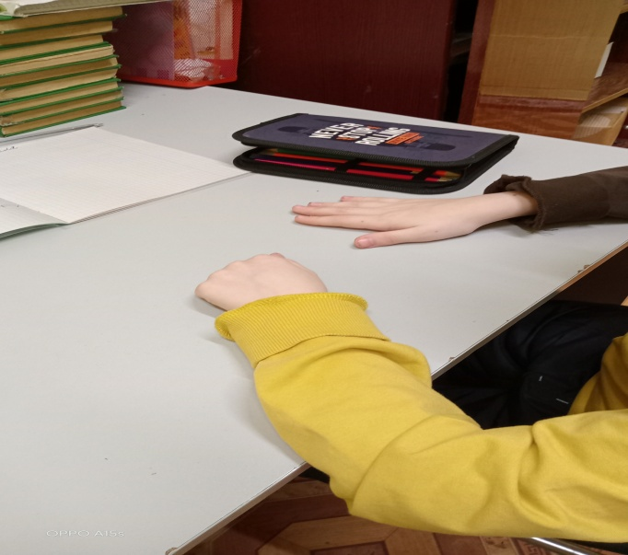

**«Кулачки – ладошки в воздухе»** *(другой вариант выполнения упражнения)*

Упражнение по типу предыдущего, но обе руки расположены вертикально и движения происходят - удерживая руки на весу.

**Упражнение «Нейро ладошки»**

Упражнение направлено на внимание, переключение, скорость реакции. Над пальчиками рисуются разноцветные кружки. Задача ребенка поднять пальчики, в соответствии с цветом, который задает педагог.

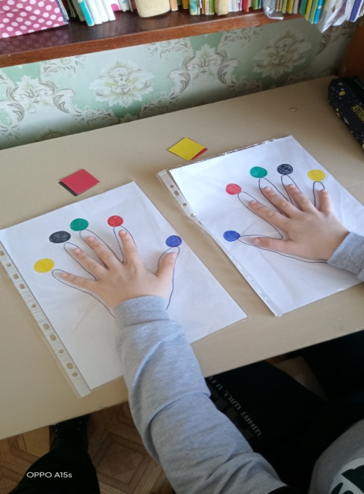

**«Кулак – кольцо» или «Пальчики здороваются»**



Одновременно двумя руками руки совершают следующие действия: кулак-кольцо (большой и указательный пальцы), кулак-кольцо (большой и средний пальцы), кулак- кольцо (большой и безымянный пальцы), кулак- кольцо (большой палец и мизинец), затем в обратном направлении

**«Кастрюлька – крышечка»**



Одна рука в кулаке вертикально («кастрюлька»), другая - «крышечка» - ложится на кастрюльку, поменяйте положение рук с «точностью до наоборот». Действия четкие, ритмичные, доводим до автоматизма.

**«Зайчик-коза»**

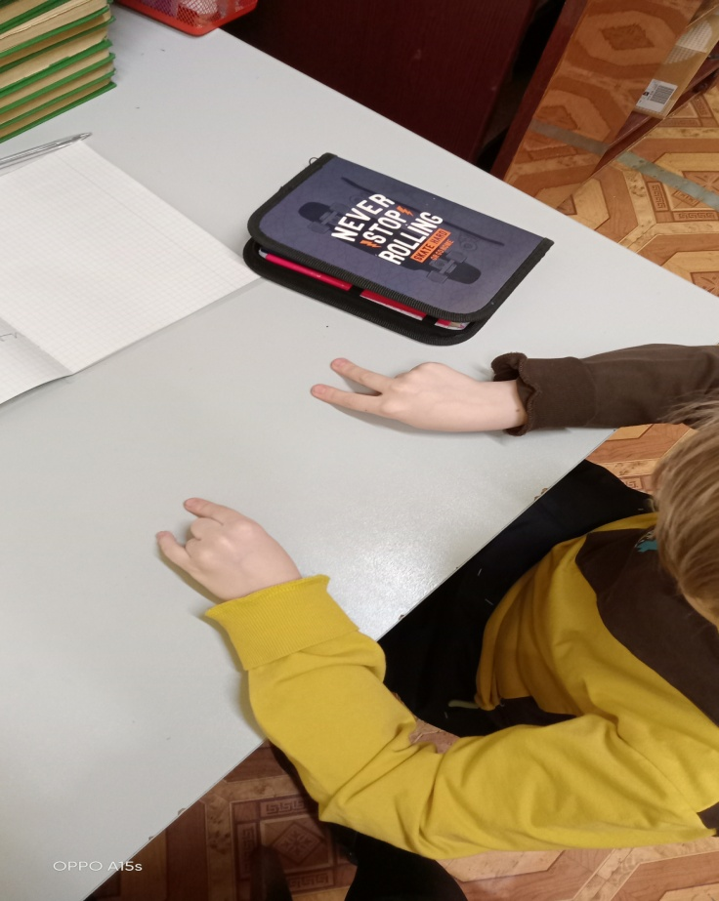

На одной руке пальцы в кулачок, выдвинуть указательный и средний пальцы, развести их в стороны. На второй руке действующими пальцами являются мизинец и указательный палец. Хлопок, поменяйте положение рук с «точностью до наоборот»

Также предлагаю вам упражнение, которое я использую в начале каждого занятия. Это **«Дорожка».** Раздаточный материал – это два листа с изображением чередующихся полосок и двух кружков. Работаем одновременно двумя руками. Действующими являются указательный и средний пальцы. Ребенку дается инструкция пройти пальчиками по дорожке, на полоске свести их вместе, на точках развести.

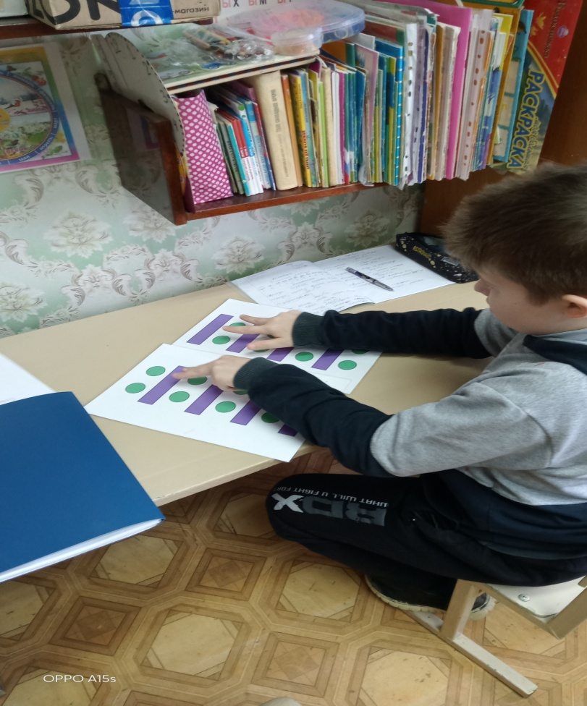

«**Ленивые восьмерки»**

Начертить в воздухе знак бесконечности сначала левой рукой, затем правой рукой (ладони в кулак, из кулака вверх большой палец), затем двумя руками одновременно (глаза следят за большими пальцами рук)



Второй блок упражнений, часто используемых в моей работе, является рисование или письмо двумя руками. Способы рисования:

- рисование палочек, движения рук от центра к краям,

- рисование палочек, движения рук от краев к центру,

- рисование волнистых линий, движения рук от центра к краям,

- рисование волнистых линий, движения рук от краев к центру,

- рисование фигур (круги, квадраты, треугольники), движения рук от центра к краям,

- рисование фигур (круги, квадраты, треугольники), движения рук краев к центру.

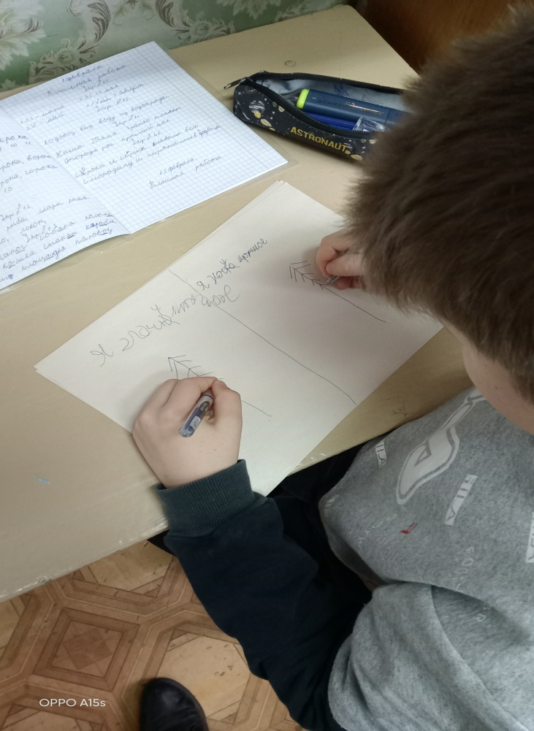

Перед вами фото ребенка, где он выполняет задание - « Нарисуй елочку левой и правой рукой одновременно». До этого он выполнял задание «напиши предложение двумя руками одновременно». Это достаточно сложное задание, но оно всегда вызывает положительные эмоции у ребенка, позволяя настроиться на дальнейшую продуктивную работу.

Третий блок упражнений связан с развитием концентрации и распределением внимания. Здесь можно использовать **нейротаблицы.**

**Упражнение «Нейротаблица на внимание»**

Необходимо найти одновременно двумя руками одинаковые предметы слева и справа. Объекты могут быть абсолютно разные.

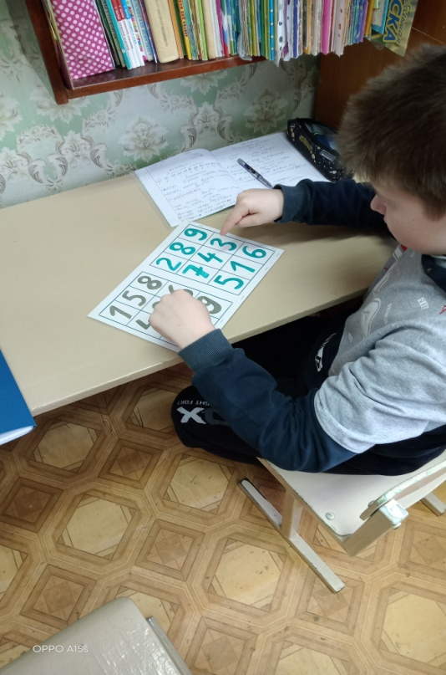 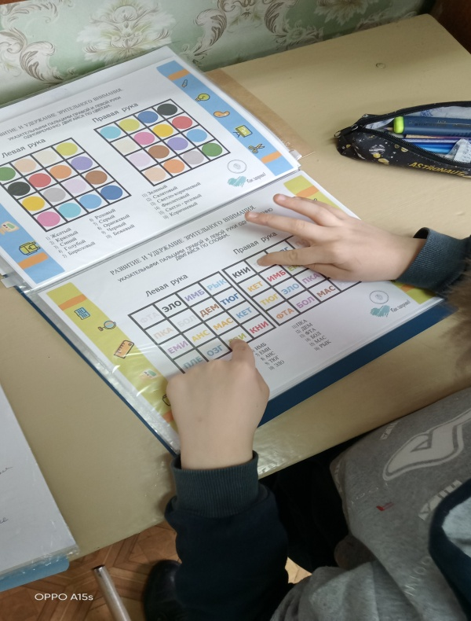

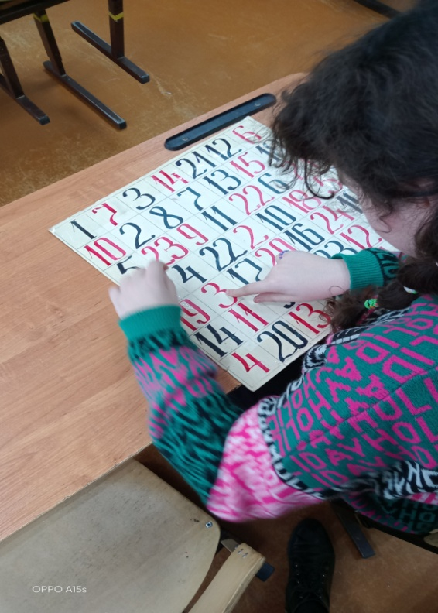 Упражнение «Модифицированная таблица Шульте». Нужно найти и показать все числа от 1 до 25 одного цвета, затем все числа от 25 до 1 (другого цвета). Задание можно усложнять, например, предложить ребенку одновременный счет в прямом и обратном порядке

В заключении хочется сказать, что использование нейропсихологических игр и приемов делает занятие разнообразным, эмоционально насыщенным, интересным. Комплексность, систематичность, вариативность, создание «эмоционального благополучия» на уроках со временем дадут свои положительные результаты.